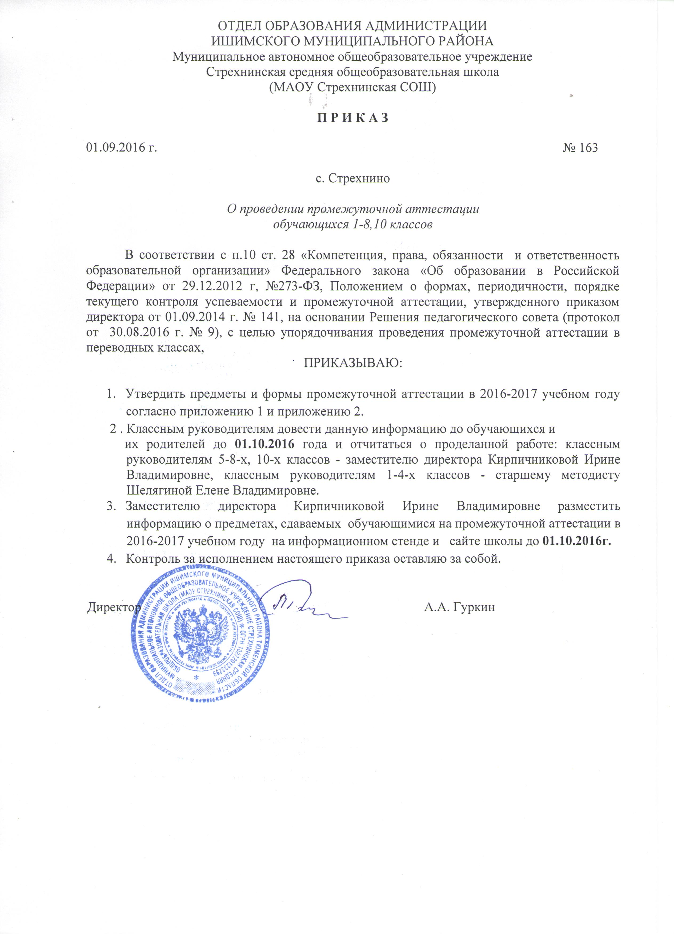

Приложение 1

Формы промежуточной аттестации обучающихся 1-4 классов:

Класс | Учебный предмет | Форма проведения промежуточной
 |  | аттестации
1 - 4 | Комплексная проверочная | Диагностическая комплексная работа по
 | работа на межпредметной | определению степени освоения
 | основе | образовательной программы
2 -4 | Русский язык | Контрольный диктант с грамматическим
 |  | заданием
2-4 | Математика и информатика | Итоговая контрольная работа, устный счет
2 - 4 | Иностранный язык | Комплексная контрольная работа
2 - 4 | Литературное чтение | Контрольное чтение
2 - 4 | Музыка | Отчётный концерт
2 - 4 | Изобразительное искусство (ИЗО) | Творческая работа для итоговой выставки
2 - 4 | Технология | Творческая работа для итоговой выставки
2 - 4 | Физическая культура | Портфель спортивных достижений (нормативы ГТО)
2 - 4 | Окружающий мир | Тестирование
4 | Основы религиозных культур и | Проект
 | светской этики

Приложение 2

Формы промежуточной аттестации обучающихся 5-8, 10-ых классах

№ | Учебный предмет | 5 класс-ФГОС | 6 класс-  ФГОС |  | 7 класс-ФГОС | 8 класс-ФКГОС | 10 класс-ФКГОС
1 | Русский язык | Итоговая контрольная работа  Устный зачёт |  |  |  | Тестирование  в формате ОГЭ | Тестирование  В формате ЕГЭ
2 | Математика | Итоговая контрольная работа  Устный зачёт |  |  |  | Тестирование в формате ОГЭ | Тестирование в формате ЕГЭ, устный зачёт
3 | Геометрия |  |  |  | Зачёт | Зачёт | Зачёт
4 | Английский язык | Итоговая контрольная работа | Итоговая контрольная работа |  | Итоговая контрольная работа | Тестирование в формате ОГЭ | Тестирование в формате ЕГЭ
5 | Немецкий язык | Защита проекта | Итоговая контрольная работа |  | Итоговая контрольная работа | Итоговая контрольная работа | Итоговая контрольная работа
6 | История | Итоговая контрольная работа |  |  |  | Тестирование в формате ОГЭ | Тестирование  В формате ЕГЭ
7 | Обществознание |  | Итоговая контрольная работа |  | Итоговая контрольная работа | Тестирование в формате ОГЭ | Тестирование в формате ЕГЭ
8. | География | Итоговая контрольная работа |  |  |  | Тестирование в формате ОГЭ | Тестирование в формате ЕГЭ
9. | Физика |  |  |  | Итоговая контрольная работа | Тестирование в формате ОГЭ | Тестирование в формате ЕГЭ
10 | Биология | Итоговая контрольная работа |  |  |  | Тестирование в формате ОГЭ | Тестирование в формате ЕГЭ
11 | ИЗО /изобразительное искусство/МХК | Защита проекта или участие в итоговой выставке |  | Защита проекта или участие в итоговой выставке | Защита проекта или участие в итоговой выставке | Защита проекта | Защита проекта
12 | Музыка | Защита проекта или участие в итоговом концерте |  | Защита проекта или участие в итоговом концерте | Защита проекта или участие в итоговом концерте
13 | Технология | Защита проекта |  | Защита проекта | Защита проекта | Защита проекта | Защита проекта
14 | ОБЖ |  |  |  | Итоговая контрольная работа | Итоговая контрольная работа | Итоговая контрольная работа
15 | Физическая культура | Защита проекта, ГТО (по выбору) |  | Защита проекта, ГТО (по выбору) | Защита проекта, ГТО (по выбору) | Защита проекта, ГТО (по выбору) | Защита проекта, ГТО (по выбору)
16 | Литература | Итоговая контрольная работа |  | Итоговая контрольная работа | Устный зачёт | Устный зачёт | Итоговая контрольная работа
17 | Химия |  |  |  |  | Итоговая контрольная работа | Итоговая контрольная работа
18 | Информатика |  |  |  | Итоговая контрольная работа | Итоговая контрольная работа | Итоговая контрольная работа

